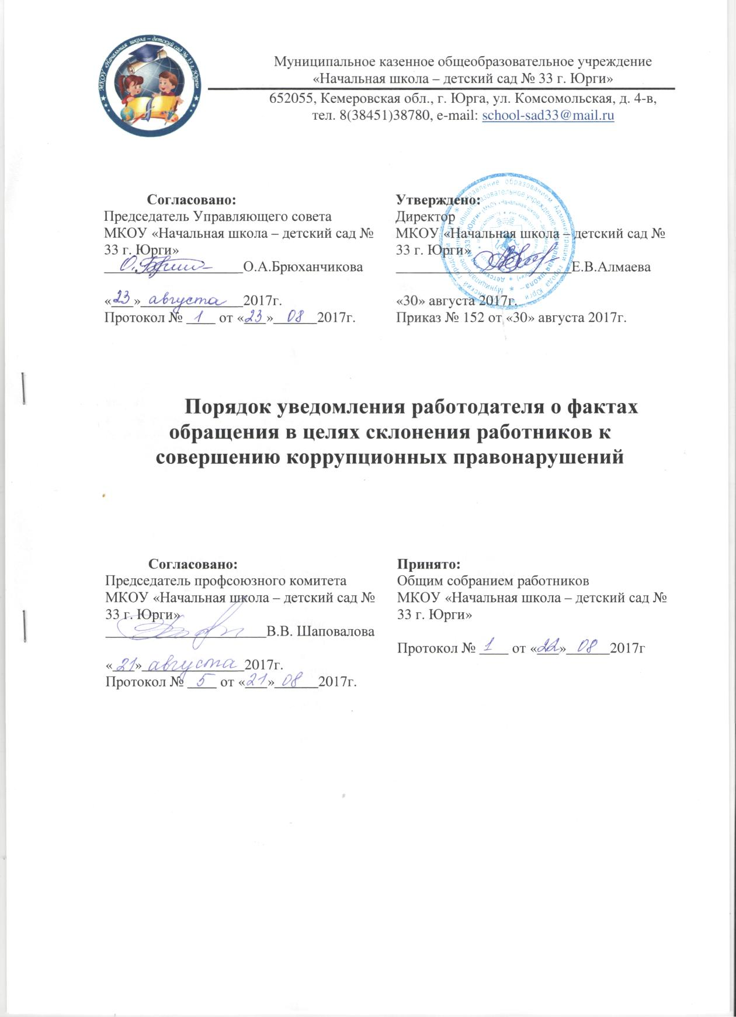Муниципальное казенное общеобразовательное учреждение

**Порядок уведомления работодателя о фактах обращения в целях склонения работников к совершению коррупционных правонарушений**

I. Общие положения

1. Порядок уведомления работодателя о фактах обращения в целях склонения работников МКОУ «Начальная школа – детский сад № 33 г. Юрги» к совершению коррупционных правонарушений (далее соответственно - школа, работники, Порядок), разработан в соответствии со статьей 11.1 Федерального закона от 25 декабря 2008 г. № 273-ФЗ "О противодействии коррупции".

2. Обязанность уведомлять работодателя обо всех случаях обращения каких-либо лиц в целях склонения работника к совершению коррупционных правонарушений, за исключением случаев, когда по данным фактам проведена или проводится проверка, возлагается на работника.

3. Работник, которому стало известно о факте обращения к иным работникам в связи с исполнением должностных обязанностей каких-либо лиц в целях склонения работников к совершению коррупционных правонарушений, вправе уведомлять об этом работодателя в соответствии с настоящим Порядком.

II. Порядок уведомления работодателя

4. При получении работником предложения о совершении коррупционного правонарушения он обязан незамедлительно, а если указанное предложение поступило вне рабочего времени, незамедлительно при первой возможности представить в антикоррупционную комиссию школы уведомление о факте обращения в целях склонения к совершению коррупционных правонарушений (далее - уведомление). Уведомление (приложение № 1 к Порядку) представляется в письменном виде в двух экземплярах.

III. Перечень сведений, содержащихся в уведомлении

5. В уведомлении указывается:

1) должность, фамилия, имя, отчество (при наличии) руководителя школы;

2) фамилия, имя, отчество (при наличии), должность, номер телефона работника;

3) все известные сведения о лице, склоняющем к совершению коррупционного правонарушения;

4) сущность предполагаемого коррупционного правонарушения;

5) способ склонения к совершению коррупционного правонарушения;

6) дата, место, время склонения к совершению коррупционного правонарушения;

7) обстоятельства склонения к совершению коррупционного правонарушения;

8) дополнительные имеющиеся по факту склонения к совершению коррупционного правонарушений документы. Уведомление должно быть лично подписано работником с указанием даты его составления.

IV. Регистрация уведомлений

6. Секретарь антикоррупционной комиссии школы, ведет прием, регистрацию и учет поступивших уведомлений, обеспечивает конфиденциальность и сохранность данных, полученных от работника, склоняемого к совершению коррупционного правонарушения, а также несет персональную ответственность в соответствии с законодательством Российской Федерации за разглашение полученных сведений.

7. Уведомление регистрируется в журнале регистрации уведомлений о фактах обращения в целях склонения работников к совершению коррупционных правонарушений (далее - Журнал) согласно приложению № 2 к Порядку, который хранится в месте, защищенном от несанкционированного доступа. Журнал должен быть зарегистрирован, прошит, пронумерован и заверен печатью и подписью ответственного за профилактику коррупционных и иных правонарушений лица. В Журнал вносится запись о регистрационном номере уведомления, дате и времени регистрации уведомления, фамилии, имени, отчестве работника, представившего уведомление, кратком содержании уведомления, количестве листов уведомления, фамилии, имени, отчестве работника, зарегистрировавшего уведомление, которые заверяются подписями регистрирующего и представляющего уведомление.

8. Первый экземпляр зарегистрированного уведомления в день регистрации передается работодателю, второй экземпляр с указанием регистрационного номера, даты, заверенный подписью работника, зарегистрировавшего уведомление, отдается работнику для подтверждения принятия и регистрации уведомления.

9. Работодатель по результатам рассмотрения уведомления принимает решение об организации проверки содержащихся в уведомлении сведений и назначает ответственное за проведение проверки факта обращения в целях склонения работника к совершению коррупционных правонарушений должностное лицо.

Приложение № 1

к порядку уведомления работодателя о фактах обращения

в целях склонения работников к совершению коррупционных правонарушений

Директору

МКОУ «Начальная школа – детский сад № 33 г. Юрги»

Е.В. Алмаевой

от _______________________

(Ф.И.О., должность, телефон)

__________________________

Уведомление о факте обращения в целях склонения работника к совершению коррупционных правонарушении

1) Уведомляю о факте обращения в целях склонения меня к коррупционному правонарушению со стороны: ___________________________________________________

(все известные сведения о физическом (юридическом) лице, _____________________________________________________________________________ склоняющем к коррупционному правонарушению) ____________________________________________________________________________

2) Сообщаю, что:

Склонение к правонарушению производилось в целях осуществления мною _____________________________________________________________________________ (подробные сведения о коррупционном правонарушении, которое _____________________________________________________________________________ должен был бы совершить работник _____________________________________________________________________________ по просьбе обратившихся лиц)

Склонение к правонарушению осуществлялось посредством ____________________________________________________________________________

(способ и обстоятельства склонения к коррупционному правонарушению, _____________________________________________________________________________ а также информация об отказе (согласии) работника принять предложение лица _____________________________________________________________________________ о совершении коррупционного правонарушения)

Склонение к правонарушению произошло _____________________________________________________________________________

(дата, место, время)

_____________ __________________ _____________________________

(дата) (подпись) (инициалы и фамилия)

Регистрация: № ____________________ от "__"____________20__г.

Приложение № 2

к порядку уведомления работодателя о фактах обращения в целях склонения работников к совершению коррупционных правонарушений

Журнал регистрации уведомлений о фактах обращения в целях склонения работников МКОУ «Начальная школа – детский сад № 33 г. Юрги» к совершению коррупционных правонарушений

Начат: «____»________20__г.

Окончен:«____»_______20__г.

На «______» листах

|  |  |  |  |  |  |  |  |  |  |
| --- | --- | --- | --- | --- | --- | --- | --- | --- | --- |
| № п/п | Регистрационный номер уведомления | Дата и время регистрации уведомления | Ф.И.О., должность подавшего уведомление | Краткое содержание уведомления | Количество листов | Ф.И.О. регистрирующего уведомление | Подпись регистрирующего уведомление | Подпись подавшего уведомление | Особые отметки |
| 1 | 2 | 3 | 4 | 5 | 6 | 7 | 8 | 9 | 10 |
|  |  |  |  |  |  |  |  |  |  |